**Phần 2: Bài tập thực hành trên lớp**

**Bài 1: Test bài toán cho phép nhập vào một tháng. Cho biết tháng đó có bao nhiêu ngày?**

**Bước 1:** Xác định Cause và Effect

|  |  |
| --- | --- |
| **Cause** | **Effect** |
| C1: Nhập dữ liệu hợp lệ | E1: Nhập liệu không hợp lệ |
| C2: Các tháng 1,3,5,7,8,10,12 | E2:Tháng có 31 ngày |
| C3:Các tháng 4,6,9,11 | E3:Tháng có 30 ngày |
| C4:Tháng 2 | E4:Tháng có 28 ngày |
| C5:Năm nhuận | E5:Tháng có 29 ngày |

**Bước 2:** Vẽ đồ thị nhân quả

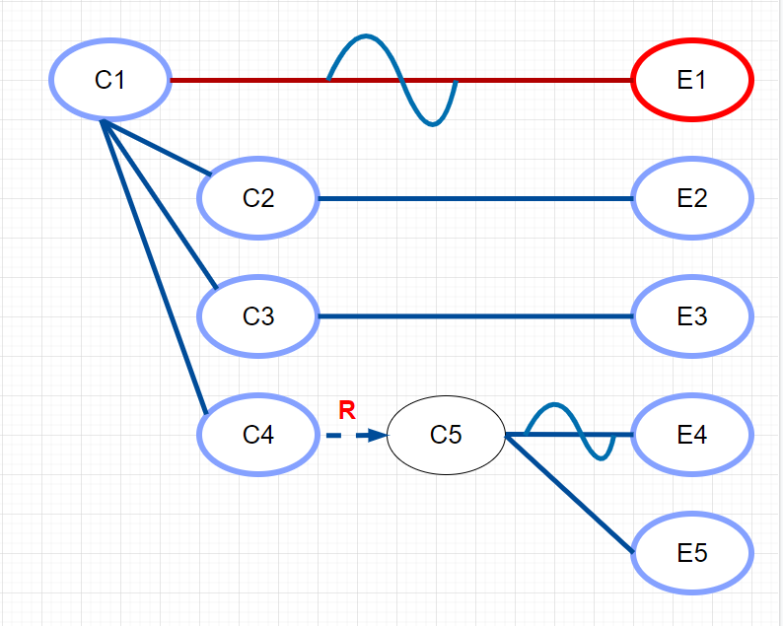

**Bước 3:** Lập bảng quyết định

|  |  |  |  |  |  |
| --- | --- | --- | --- | --- | --- |
|  | **TC1** | **TC2** | **TC3** | **TC4** | **TC5** |
| **C1** | N | Y | Y | Y | Y |
| **C2** |  | Y |  |  |  |
| **C3** |  |  | Y |  |  |
| **C4** |  |  |  | Y | Y |
| **C5** |  |  |  | N | Y |
| **E1** | 1 |  |  |  |  |
| **E2** |  | 1 |  |  |  |
| **E3** |  |  | 1 |  |  |
| **E4** |  |  |  | 1 |  |
| **E5** |  |  |  |  | 1 |

**Bước 4:** Chuyển đổi bảng quyết định thành Testcase

|  |  |  |  |  |
| --- | --- | --- | --- | --- |
| **TC-ID** | **TC-NAME** | **DESCRIPTION** | **STEPS** | **EXPECTED RESULT** |
| **TC01** | TC01HopLe | Kiểm tra giá trị nhập liệu | Nhập vào tháng | Không hợp lệ  Nhập liệu |
| **TC02** | TC02_31NGAY | Kiểm tra tháng | Nhập vào tháng | E2:31 ngày |
| **TC03** | TC03_30NGAY | Kiểm tra tháng | Nhập vào tháng | E3:30 ngày |
| **TC04** | TC04_28NGAY | Kiểm tra tháng  Kiểm tra năm | Nhập vào tháng  Nhập vào năm | E4:28 ngày |
| **TC05** | TC05_29NGAY | Kiểm tra tháng  Kiểm tra năm | Nhập vào tháng  Nhập vào năm | E5: 29 ngày |

**Bước 5:** Lập bảng Testdata.

|  |  |  |  |  |
| --- | --- | --- | --- | --- |
| **No.** | **Test Case** | **Tháng** | **Năm** | **Result Expected** |
| **1** | TC1 | Ha |  | E1 |
| **2** | TC2 | 1 |  | E2 |
| **3** | TC2 | 3 |  | E2 |
| **4** | TC3 | 4 |  | E3 |
| **5** | TC3 | 9 |  | E3 |
| **6** | TC4 | 2 | 2017 | E4 |
| **7** | TC4 | 2 | 2021 | E4 |
| **8** | TC5 | 2 | 2016 | E5 |
| **9** | TC5 | 2 | 2020 | E5 |

**Bài 2: Test bài giải phương trình bậc 1.**

**Bước 1:** Xác định Cause và Effect

|  |  |
| --- | --- |
| **Cause** | **Effect** |
| C1: Nhập dữ liệu hợp lệ | E1: Nhập liệu không hợp lệ |
| C2: a!=0 | E2:Có 1 nghiệm |
| C3:b=0 | E3:Vô nghiệm |
|  | E4: Vô số nghiệm |

**Bước 2:** Vẽ đồ thị nhân quả

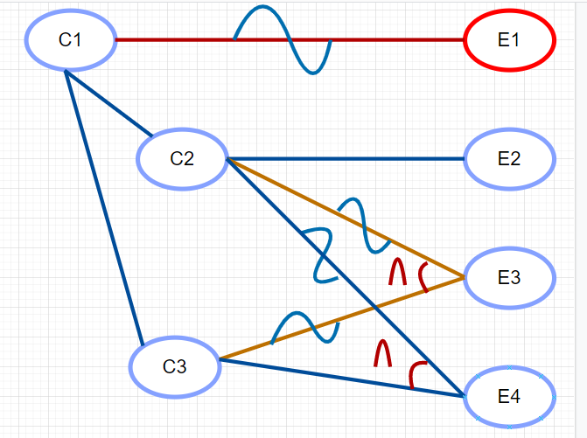

**Bước 3:** Lập bảng quyết định

|  |  |  |  |  |
| --- | --- | --- | --- | --- |
|  | **TC1** | **TC2** | **TC3** | **TC4** |
| **C1** | N | Y | Y | Y |
| **C2** |  | Y | N | N |
| **C3** |  |  | N | Y |
| **E1** | 1 |  |  |  |
| **E2** |  | 1 |  |  |
| **E3** |  |  | 1 |  |
| **E4** |  |  |  | 1 |

**Bước 4:** Chuyển đổi bảng quyết định thành Testcase

|  |  |  |  |  |
| --- | --- | --- | --- | --- |
| **TC-ID** | **TC-NAME** | **DESCRIPTION** | **STEPS** | **EXPECTED RESULT** |
| **TC01** | TC01HopLe | Kiểm tra giá trị nhập liệu | Nhập vào a  Nhập vào b | Nhập liệu không hợp lệ |
| **TC02** | TC02_1NGHIEM | Kiểm tra a  Kiểm tra b | Nhập vào a  Nhập vào b | E2:Có 1 nghiệm |
| **TC03** | TC03_VONGHIEM | Kiểm tra b  Kiểm tra a | Nhập vào b  Nhập vào a | E3:Vô nghiệm |
| **TC04** | TC04_VOSONGHIEM | Kiểm tra b  Kiểm tra a | Nhập vào b  Nhập vào a | E4:Vô số nghiệm |

**Bước 5:** Lập bảng Testdata.

|  |  |  |  |  |
| --- | --- | --- | --- | --- |
| **No.** | **Test Case** | **a** | **b** | **Result Expected** |
| **1** | TC1 | Ha | Ha | E1 |
| **2** | TC1 | 1 | Ha | E1 |
| **3** | TC1 | Ha | 3 | E1 |
| **4** | TC2 | 4 | 3 | E2 |
| **5** | TC2 | 9 | 0 | E2 |
| **6** | TC4 | 0 | 7 | E4 |
| **7** | TC3 | 0 | 0 | E3 |

**Bài 3: Test bài tìm số chẳn lớn nhất trong mảng 1 chiều a có n số nguyên.**

**Bước 1:** Xác định Cause và Effect

|  |  |
| --- | --- |
| **Cause** | **Effect** |
| C1: Nhập dữ liệu hợp lệ | E1: Nhập liệu không hợp lệ |
| C2: Có số chẳn trong mảng | E2:Không có số chẳn nào |
| C3:Tìm phần tử lớn nhất | E3:Có số Max chẳn |

**Bước 2:** Vẽ đồ thị nhân quả

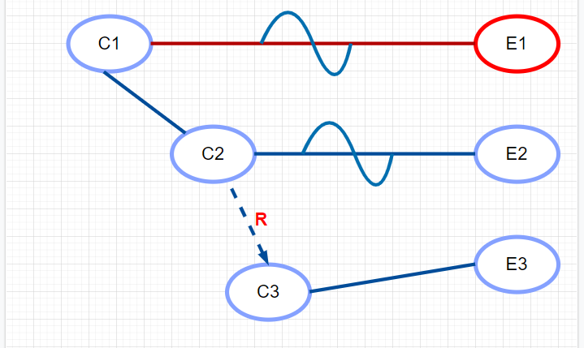

**Bước 3:** Lập bảng quyết định

|  |  |  |  |
| --- | --- | --- | --- |
|  | **TC1** | **TC2** | **TC3** |
| **C1** | N | Y | Y |
| **C2** |  | N | Y |
| **C3** |  |  | Y |
| **E1** | 1 |  |  |
| **E2** |  | 1 |  |
| **E3** |  |  | 1 |

**Bước 4:** Chuyển đổi bảng quyết định thành Testcase

|  |  |  |  |  |
| --- | --- | --- | --- | --- |
| **TC-ID** | **TC-NAME** | **DESCRIPTION** | **STEPS** | **EXPECTED RESULT** |
| **TC01** | TC01HopLe | Kiểm tra giá trị nhập liệu | Nhập vào mảng a  Nhập vào so n | Nhập liệu không hợp lệ |
| **TC02** | TC02_KHONGCOSOCHAN | Kiểm tra a | Nhập vào n  Nhập vào mảng a | E2:Không có sô chẳn |
| **TC03** | TC03_COSOCHAN | Kiểm tra a | Nhập vào n  Nhập vào mảng a | E3:Có số MAX chẳn |

**Bước 5:** Lập bảng Testdata.

|  |  |  |  |  |
| --- | --- | --- | --- | --- |
| **No.** | **Test Case** | **n** | **a** | **Result Expected** |
| **1** | TC1 | Ha | null | E1 |
| **2** | TC1 | 2 | [ 1 ,”ha” ] | E1 |
| **3** | TC2 | 2 | [1,3] | E2 |
| **4** | TC3 | 3 | [2,4,6] | E3 |